ПАМЯТКА МАЛЬЧИШКАМ И ДЕВЧОНКАМ.


 1 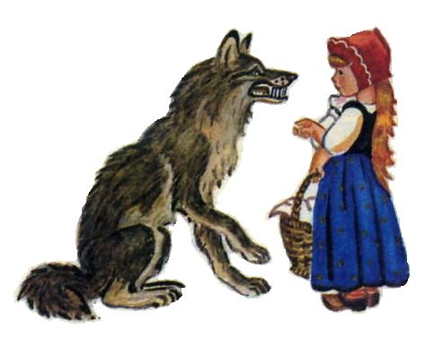 2
Не гуляй один Не разговаривай с незнакомцами.
в незнакомых местах. Не рассказывай им свой домашний адрес
и номер телефона.

 3 4
Не верь незнакомым людям. Не оставляй младших братьев
Они могут тебя обмануть. или сестёр без присмотра.
Они не смогут себя защитить.


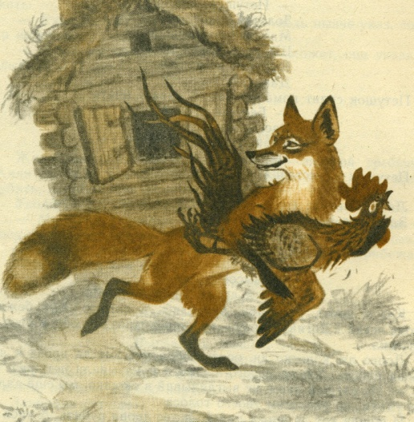 5 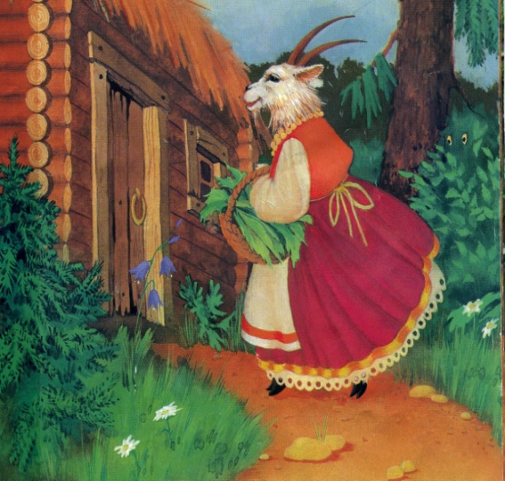 6
Не открывай дверь чужим людям Не открывай дверей, пока не убедишься,
без разрешения родителей. что пришли те, кого ты ждал.

